围堵，只会让我们更强大！

原创 有里儿有面 [有理儿有面](javascript:void(0);)

**有理儿有面**

微信号 youli-youmian

功能介绍 你说是不是

2021-10-16[原文](https://mp.weixin.qq.com/s?__biz=Mzg3MjEyMTYyNg==&mid=2247542897&idx=1&sn=7c3facca97c8b831cafb53608563c3c1&chksm=cef67c04f981f51205f0fc3014f5dbde388c418de6e652daf2c17ff1afa855e9fff9be190b14&scene=27#wechat_redirect&cpage=22) 发表于

收录于合集





**全文共2957字，图片13张，预计阅读时间为7分钟。**

**文章首发于“有理儿有面”（youli-youmian），欢迎大家在朋友圈和微信群转发。**

**公众号及其他平台转载请在后台留言。**



▼

今天，中国航天人又干成了一件大事。

16日凌晨23分，一声巨响划破了酒泉卫星发射基地寂静的夜空，随着熊熊烈焰，神舟13号载人飞船在长征二号F遥十三运载火箭的护送下，将翟志刚、王亚平、叶光富三人飞行乘组成功送入太空，开始了中国航天人奔向星辰大海的新征程。



中国空间站这次迎来了首位女航天员，她就是颜值爆表的“80后”王亚平。在这次神舟13号载人任务新闻发布会上，一位可爱的新疆小女孩说希望能再次听到亚平小姐姐精彩的太空分享，说出了全国小朋友的心声。虽然这种愿望如今轻易就能实现，但中国航天也曾经历过一段在美国技术封锁下的夹缝求生。



二战结束后，美国站在世界科技的最前沿，常年享受着“世界霸权”带来的快感，对那些不听使唤、挑战霸权的国家，不是拉拢盟友进行群体孤立，就是联合伙伴国进行制裁封锁。

中国航天向来是美国这种高规格“待遇”重点“关照”的对象。为了保持技术优势、掌控太空主导权，美国对中国处处设限，阻碍学术交流、限制技术合作、拦截高端装备出口，可谓无所不用其极。

1993年，美国、俄罗斯、日本、巴西、加拿大及11个欧洲航天局成员国启动“国际空间站”联合建造计划。当时中国经济条件相对落后、技术准备不足，没能跟上步伐。2000年底，中国科技部时任部长朱丽兰向美国表达了中方参与国际空间站的意愿，但美国固守冷战思维和霸权思想，认为中国会将相关技术用于军事，非但没有同意中国请求，反而对中国实施出口管制，并限制卫星技术及国防合作。

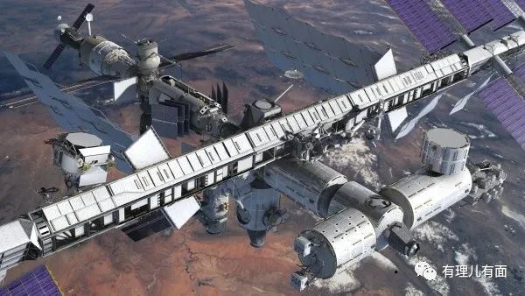

美国对华实施航天技术封锁，但中国航天人硬是靠着自主钻研，发火箭、放卫星、搞载人飞行，先后实现了杨利伟进入太空、翟志刚太空出舱、景海鹏和陈冬在轨驻留30天、“嫦娥”奔月、“天问”探火等飞天壮举。

随着中国破解一个个航天难题，美国也不得不接受现实。但如果认为美国会放弃围堵，向中国敞开航天大门，那么就太天真了。

2011年3月16日，曾受雇于美国航天局(NASA)兰利研究中心的中国公民江波，在华盛顿杜勒斯国际机场被美国FBI逮捕。

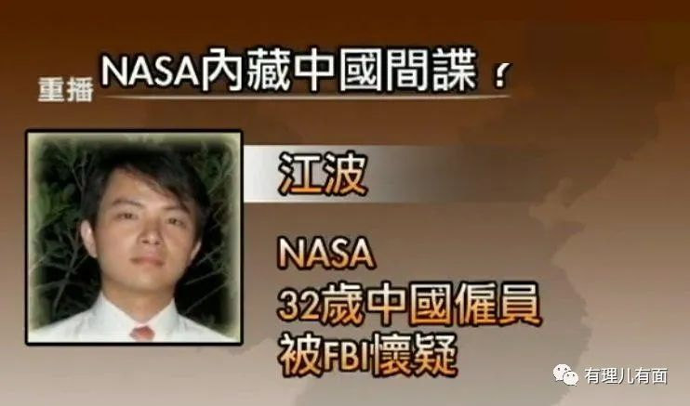

时任美众议院拨款委员会商业、司法、科学及相关机构小组委员会主席沃尔夫向媒体声称，江波未经允许，擅自携带大量“涉密”航天资料回国，涉嫌间谍行为。凭借莫须有的“间谍”事件，在沃尔夫的蛊惑和煽动下，时任总统奥巴马签署成法，首次以法律形式对中美航天合作进行限制，哪怕是NASA接待中国官方访问都属禁止事项。

面对美国的围堵，中国航天人埋头苦干50多年。如今，我们的航天技术与美欧俄肩并肩，在探月取壤、在轨空间站、火星探测等领域甚至超过他们。据俄罗斯卫星网报道，国际空间站故障频发，预测2025年后部件将出现雪崩式失灵，不得不在2024年停止运营，俄罗斯决定2025年退出该项目，转而投向中国空间站。

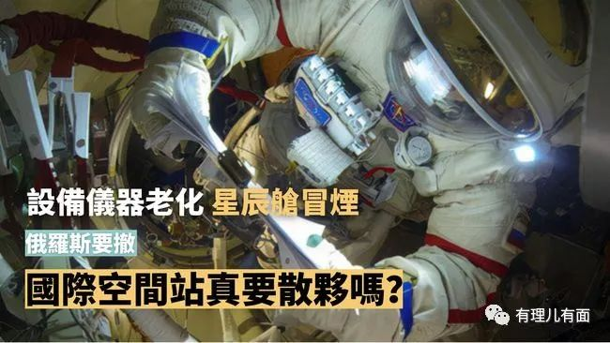

想到美国将无空间站可用，有理哥脑补一下画面，不禁哈哈大笑，早知今日何必当初？！

对此，美国开始坐不住了。NASA局长比尔·纳尔逊大言不惭，扬言要对中国空间站进行“审查”，并对中国空间站使用中文给出“指导性意见”，声称使用英文才符合“国际标准”，对中国指手画脚。

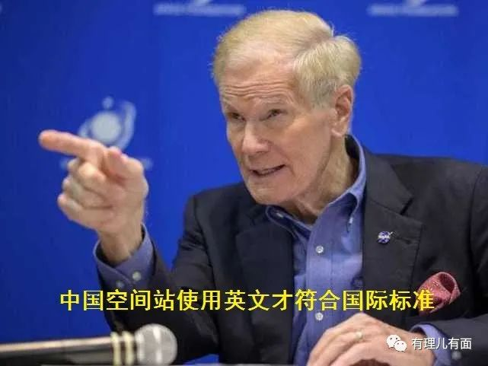

其实，如今的美国早已陷入恶性循环的怪圈，明明是自己倒行逆施，导致影响力日趋衰落，却还要怼天怼地怼空气。

但“民主国”没有反思改进，甚至变本加厉，不仅围堵中国航天技术，还把围堵目标延伸到了5G高端芯片上，动辄建立“实体清单”，拉拢盟友对华进行极限施压，妄图将中国科技换挡升级扼杀在摇篮。

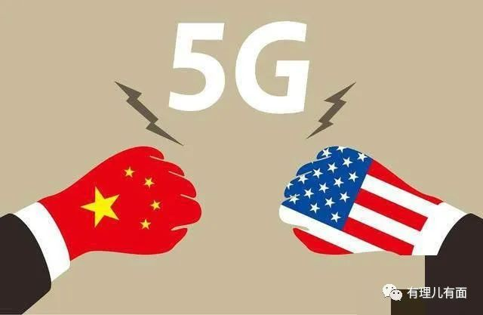

2019年4月3日，美国国防部国防创新委员会发布的《5G生态系统：对美国国防部的风险与机遇》报告显示，美国本土生产不出5G核心基础设备，技术远远落后于中国。

在美国标准才是国际标准的心态作祟下，美国当然无法接受这样的局面，于是以华为设备“有后门”、华为替中国“收集情报”为借口进行政治化操弄。

先是美国司法部指使加拿大对孟晚舟进行无理羁押，紧接着美国商务部收紧对华为获取美国技术的限制，将华为列入“实体清单”，强逼台积电、高通、联发科、三星及SK海力士、美光等芯片制造商对华为“断供”。

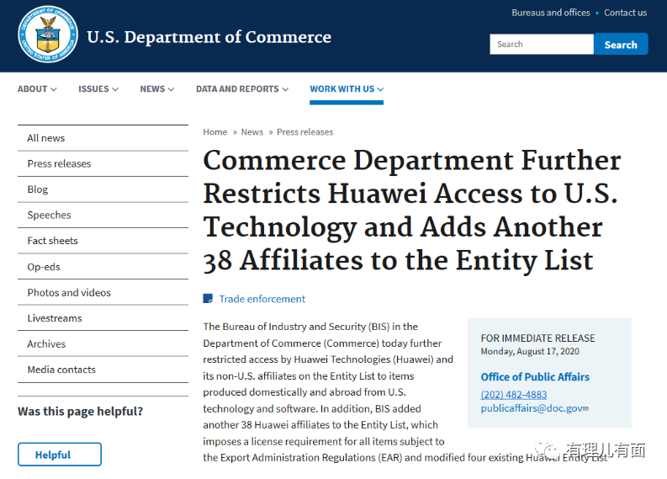

为了完全阻断华为通过秘密渠道获取芯片的可能，9月23日，美国白宫召集全球主要芯片制造商召开半导体峰会，美商务部长雷蒙多放出狠话，将动用冷战时期的《国防生产法》，强制要求三星、英特尔、台积电等晶圆代工厂在45天内交出库存、订单和销售记录等最高级别的商业机密。

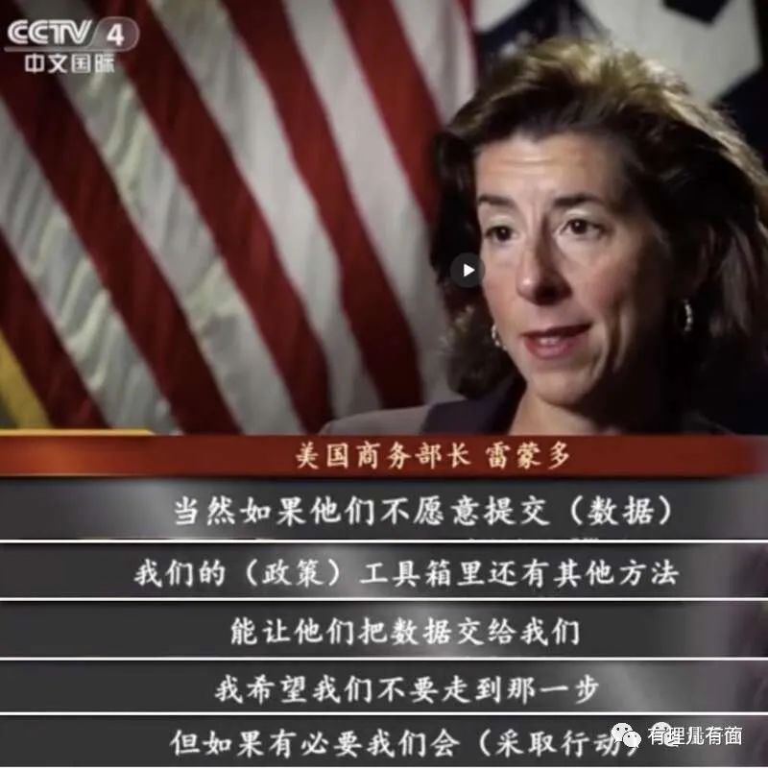

那么，美国频频祭出“铁拳”，如今华为的经营状况如何？中国的芯片研发状况又如何？

下面，有理哥用数字打脸“灯塔国”。

据华为2020年度财报显示，在剥离荣耀、芯片受限情况下，消费者业务销售收入4829.16亿元，同比增长3.3%，相较去年同期增长的34%有明显下降。但是华为2021年将5G业务重点放在“5G To B”，目前已获得上千份合同，数量稳居全球第一。

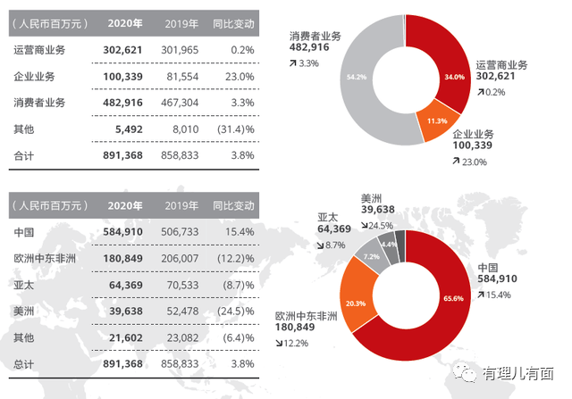

2021年6月，Dell'Oro Group 发布2020年度全球5G通信设备市场份额，华为以31.7％的市场份额占据第一，前三名没有见到美国企业身影。

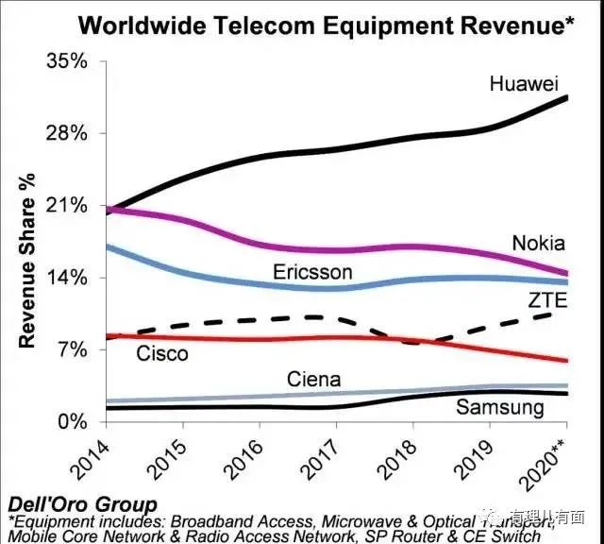

自力更生是实现强大的良药。为了搭建“去美化”产业链，据报道，2020年8月华为即启动了“塔山计划”，建设一条完全没有美国技术的45nm芯片生产线，同时与国内厂商探索合作建立28nm的自主技术芯片生产线，以实现半导体技术的全面自主可控。上海微电子、北京中科信、北方华创等十多家国内芯片领域的头部企业都加入了“塔山计划”。

回想抗美援朝时期，毛主席曾说“打得一拳开，免得百拳来。”面对美国的野蛮霸凌，中国政府决定出手解决“卡脖子”工程，成立超千亿级资金规模的国家集成电路产业投资基金（国家大基金），助力半导体高科技公司快速发展。财政部、工信部、国家发改委和税务总局四部委联合出台了对集成电路设计、封测等企业进行税收减免的办法。

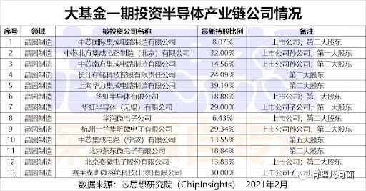

虽然困难重重，但在国家相关政策扶持下，中国半导体产业迅猛发展，“卡脖子”现象得到明显改善，“中国芯”正强势崛起。

长江存储宣布128层QLC 3D闪存研制成功，并已在多家主控厂商SSD等终端产品上通过验证。

中国科学院张志勇和彭练矛两位院士领导的研究小组克服了基于碳的半导体材料制备碳基半导体材料的瓶颈。

长电科技已具备7nm芯片的封测能力。

中国华卓精密成为继荷兰之后世界第二家掌握双工件台核心技术的公司。

中国科益虹源生产出国内首台高能准分子激光器。

中国电子科技集团研制出中束流、大束流、高能、特种应用和第三代半导体等离子注入机。

中芯国际14nm芯片生产良率达到台积电90%至95%水平。

长春国科精密生产出90nm DUV光刻机镜头。

中科科仪研发出直线式劳埃透镜镀膜装置和纳米聚焦镜镀膜装置......

美国微软公司创始人比尔盖茨曾预言：限制美国企业出货芯片给华为，只会导致部分美国人丢失自己的高薪工作，而中国则会逐步实现自给自足。

美国对华半导体产业实施的“沉浸式”围堵事实上正在土崩瓦解，比尔盖茨的预言也正变成现实。

不论是复杂的航天系统工程，还是精密的半导体芯片制造，美国一味的反智围堵只会“搬起石头砸自己的脚”，激发中华儿女向强权抗争到底的斗志。

特朗普无法做到“美国再次伟大”，拜登也没能实现“美国优先”，问题的根源还是白宫政治精英们长久以来的傲慢自大和欺软怕硬的强盗做派，由其构建的霸权时代也到了即将翻篇的时候了。

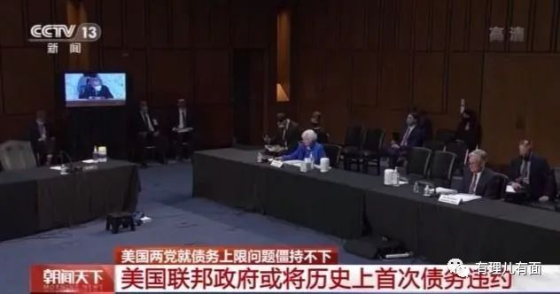

习近平总书记说过：宽广的太平洋足够大，容得下中美两个国家。

这些话，不知道“民主国”有没有听懂？

**图片来自网络**





**关注公众号：**

**有理儿有面**

**理   性｜   揭   秘｜   探   讨**







有里儿有面

**微信扫一扫赞赏作者** **赞赏**

已喜欢，对作者说句悄悄话

取消

**发送给作者**

**发送**

最多40字，当前共字

 人赞赏

上一页 1/3 下一页

长按二维码向我转账

受苹果公司新规定影响，微信 iOS 版的赞赏功能被关闭，可通过二维码转账支持公众号。

### 精选留言

用户设置不下载评论